Московский авиационный институт

(национальный исследовательский институт)

Институт «Компьютерные науки и прикладная математика»

Курсовая работа
«Высокоуровневые виртуальные машины»
по курсу
«Системы программирования»
IV семестр

Студент: Орусский В. Р.
Группа: М8О-206Б-21
Руководитель: Киндинова В. В.

Оценка:
Дата:

Москва, 2023

Common Intermediate Language
Промежуточный язык Microsoft (Microsoft Intermediate Language, MSIL), также известный как Common Intermediate Language (CIL), является промежуточным языком, который используется в компиляции кода на языках программирования C# и Visual Basic .NET в исполняемый код Common Language Runtime (CLR). MSIL является промежуточным языком, потому что он не выполняется напрямую на процессоре, в отличие от машинного кода, который генерируется при компиляции непосредственно в целевой код.
Промежуточный язык Microsoft позволяет разработчикам писать приложения на .NET без привязки к конкретному языку программирования, поскольку он является общим для всех языков .NET и может быть компилирован с помощью любого компилятора .NET. Кроме того, MSIL обеспечивает безопасность кода, так как он подвергается строгой проверке во время компиляции, что уменьшает риск ошибок и повышает стабильность приложений.
Одним из важных преимуществ MSIL является его портируемость, что означает, что код, написанный на одной платформе, может быть скомпилирован и выполнен на другой платформе без изменений. Это обеспечивает гибкость и упрощает разработку исходного кода, который может работать на нескольких платформах, что особенно полезно для крупных организаций и разработчиков, которые хотят создавать приложения, которые могут выполняться на разных платформах.

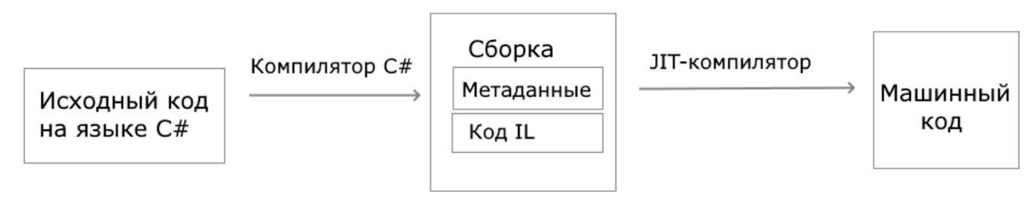
Рисунок 1 – процесс компиляции C# кода

Сравнение основных функций одной и той же программы на разных языках программирования. Для начала напишем самую популярную программу на любом языке программирования – вывод «Hello World!» в консоль. На рисунке №2 происходит вывод в консоль, прописанный внутри main функции.

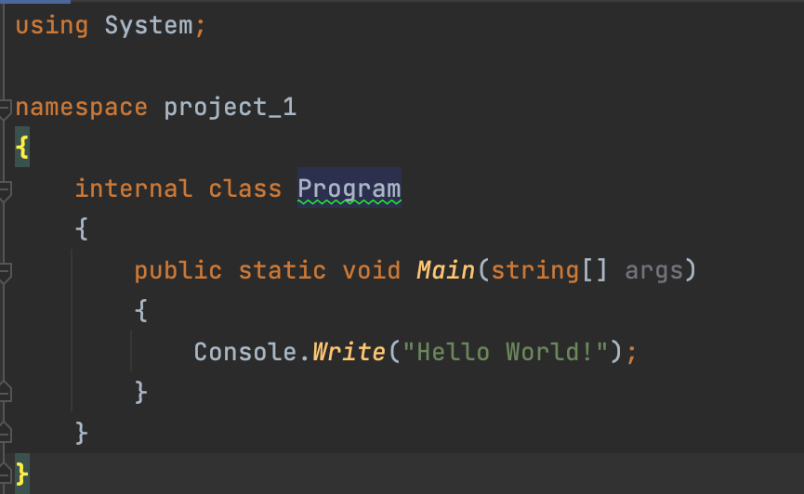
Рисунок 2 – код на языке C#
Чтобы получить IL код существует два инструмента: ReSharper от JetBrains, с помощью которого можно получить промежуточное представление C# кода и встроенный в Visual Studio дизассемблер. Используя второй инструмент, был получен следующий код:
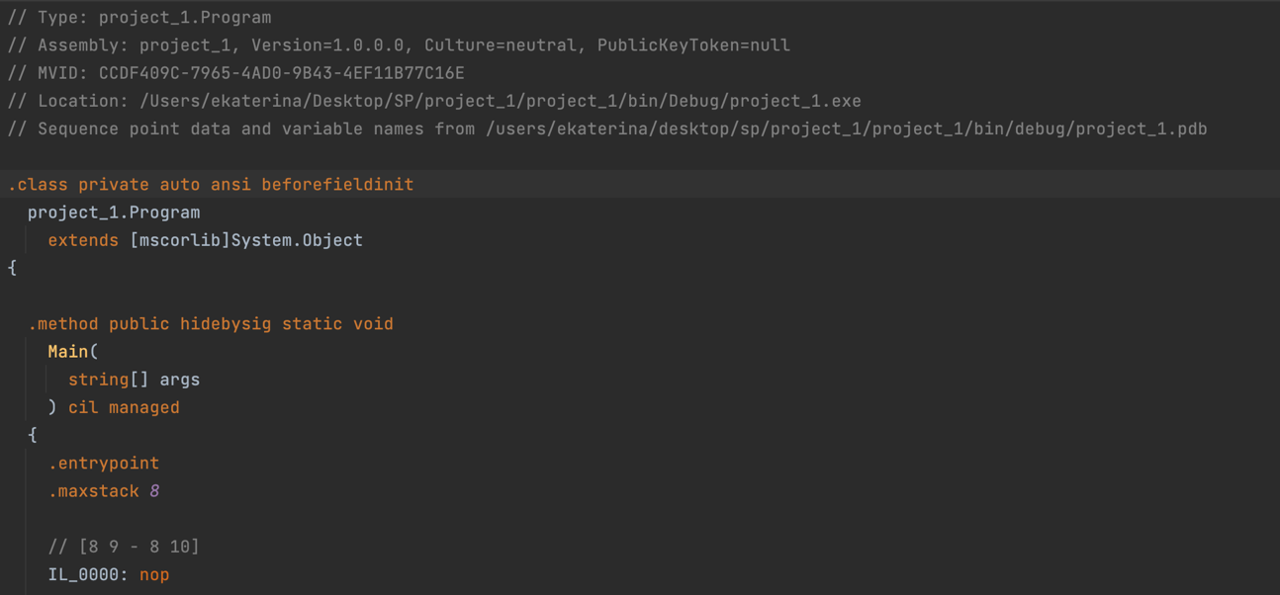
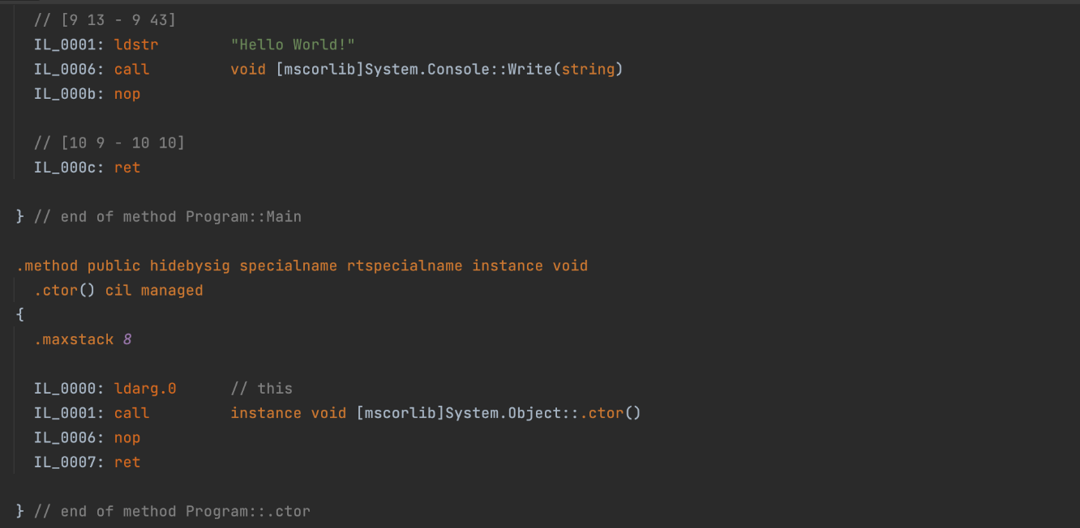
Рисунок 3 – код на языке IL

Сравнение C# и IL
Функция | C# | IL
- создание класса | internal class Program | .class private auto ansi beforefieldinit  project_1.Program  extends [mscorlib]System.Object
- создание метода | public static void Main(string[] args) | .method public hidebysig static  void Main( string[] args)  cil managed
- вывод в консоль | Console.Write("Hello World!"); | IL_0001: ldstr "Hello World!"  IL_0006: call void [mscorlib]System.Console::Write(string)  IL_000b: nop

Создадим грамматику для перевода функций на язык C#:
$G_{0}\left(T,V,P,S_{0}\right)$, где
$T= \left\{using, namespace, ';', '\{', '\}', System, interal, public, static, void, class, Main, ')', '(' Console.Write, project_1, Program, string[] args, Hello World!\right\}$;
$V=\left\{ПРОГРАММА, БИБЛИОТЕКА, ПРОСТРАНСВО_ИМЕН, namespace, АТРИБУТ, КЛАСС, name_class, МЕТОД, arguments, ФУНКЦИЯ, cout\right\}$;
$P=\left\{p_{1,}p_{2},…,p_{8}\right\}$;
$S_{0}= ПРОГРАММА$.

Правила регулярной грамматики:
Для более простого восприятия, некоторые нетерминалы будут заключаться в стрелочные скобки.
p₁: ПРОГРАММА → using <<БИБЛИОТЕКА>>; namespace <<ПРОСТРАНСТВО_ИМЕН>>
p₂: БИБЛИОТЕКА → System
p₃: ПРОСТРАНСТВО_ИМЕН → namespace {<<АТРИБУТ КЛАСС>>}
p₄: АТРИБУТ → interal | public | static | void
p₅: КЛАСС → class <<name_class>> {<<АТРИБУТ МЕТОД>>}
p₆: МЕТОД → Main (<<arguments>>) {<<ФУНКЦИЯ>>}
p₇: ФУНКЦИЯ → Console.Write(<<cout>>);
p₈: namespace → project_1
p₉: name_class → Program
p₁₀: arguments → string[] args
p₁₁: cout → Hello World!

$G_{1}\left(T,V,P,S_{0}\right)$, где
T = using, [:;{}], namespace, System, interal, public, static, void, class, Main, '(',')' Console.Write, project_1, Program, string[┤]args, Hello World!, ‘.’, extends, [mscorlib]System.Object, [mscorlib]System.Console::Write, auto, ansi, beforefieldinit, hidebysig, cil managed, entrypoint, maxstack, 2, 4, 8, 16, nop, ldstr, call, ret, specialname, rtspecialname, instance, ldarg.0, IL_0000, …, IL_000z, ctor
$V=\left\{ПРОГРАММА, БИБЛИОТЕКА, ПРОСТРАНСВО_ИМЕН, namespace, АТРИБУТ, КЛАСС, name_class, МЕТОД, arguments, ФУНКЦИЯ, cout,, СТАНДАРТНЫЙ_МЕТОД, in_method, operation, code_name, memory\right\}$;
$P=\left\{p_{1,}p_{2},…,p_{8}\right\}$;
$S_{0}= ПРОГРАММА$.

Правила регулярной грамматики:
p₁: ПРОГРАММА → <<КЛАСС>> <<ПРОСТРАНСТВО_ИМЕН>> <<БИБЛИОТЕКА>> {<<МЕТОД>> <<СТАНДАРТНЫЙ_МЕТОД>>}
p₂: БИБЛИОТЕКА → extends <<lib>>
p₃: lib → [mscorlib]System.Object | [mscorlib]System.Console::Write
p₄: ПРОСТРАНСТВО_ИМЕН → <<namespace>>.<<name_class>>
p₅: АТРИБУТ → privat | public | static | void | auto | ansi | beforefieldinit | hidebysig | cil managed | specialname | rtspecialname | instance
p₆: КЛАСС → .class <<АТРИБУТ>>
p₇: МЕТОД → .method <<АТРИБУТ>> Main(<<arguments>>) <<АТРИБУТ>> {<<in_method>>}
p₈: in_method → .entrypoint.maxstack<<memory>> <<code_name>> <<operation>> <<ФУНКЦИЯ>> <<code_name>> <<operation>>
p₉: memory → 2 | 4 | 8 | 16
p₁₀: code_name → IL_0000|…|IL_000z
p₁₁: operation → nop | ldstr | call | ret | ldarg.0
p₁₂: namespace → project_1
p₁₃: name_class → Program
p₁₄: arguments → string[] args
p₁₅: cout → Hello World!
p₁₆: ФУНКЦИЯ →
<<code_name>> <<operation>> <<cout>>
<<code_name>> <<operation>> <<АТРИБУТ>> <<lib>> (arguments)
<<code_name>> <<operation>>
p₁₇: СТАНДАРТНЫЙ_МЕТОД → .method <<АТРИБУТ>>.ctor() <<АТРИБУТ>> {.maxstack <<memory>>
<<code_name>> <<operation>>
<<code_name>> <<operation>> <<АТРИБУТ>> <<lib>>::.ctor()
<<code_name>> <<operation>>
<<code_name>> <<operation>>}

Из полученных грамматик, можно составить таблицу для переводов из общих нетерминалов в терминалы C# и CIL. Подобные переводы производятся при запуске программ, написанных на C#. Сначала компилятор преобразует C# код в некоторые состояния (нетерминалы), после чего они переводятся в CIL.

Таблица 2. Таблица переводов
N | Правила грамматики $G_{0}$ | Элемент перевода $G_{1}$
1 | ПРОГРАММА →using <<БИБЛИОТЕКА>>;  namespace <<ПРОСТРАНСТВО_ИМЕН>> | ПРОГРАММА →<<КЛАСС>> <<ПРОСТРАНСТВО_ИМЕН>> <<БИБЛИОТЕКА>> {<<МЕТОД>> <<СТАНДАРТНЫЙ_МЕТОД>>}
2 | БИБЛИОТЕКА → System | БИБЛИОТЕКА → extends <<lib>>
3 | ПРОСТРАНСТВО_ИМЕН → namespace {<<АТРИБУТ КЛАСС>>} | ПРОСТРАНСТВО_ИМЕН → <<namespace>>.<<name_class>>
4 | АТРИБУТ → interal | public | static | void | АТРИБУТ → privat | public | static | void | auto | ansi | beforefieldinit | hidebysig | cil managed | specialname | rtspecialname | instance
5 | КЛАСС → class <<name_class>> {<<АТРИБУТ МЕТОД>>} | КЛАСС → .class <<АТРИБУТ>>
6 | МЕТОД → Main (<<arguments>>) {<<ФУНКЦИЯ>>} | МЕТОД → .method <<АТРИБУТ>> Main(<<arguments>>) <<АТРИБУТ>> {<<in_method>>}
7 | ФУНКЦИЯ → Console.Write(<<cout>>) | ФУНКЦИЯ →  <<code_name>> <<operation>> <<cout>>  <<code_name>> <<operation>> <<АТРИБУТ>> <<lib>> (arguments)  <<code_name>> <<operation>>

Так как язык IL является более низкоуровневым по сравнению с C#, то некоторые стандартно встроенные операции в C#, в IL необходимо вызывать явно в коде. Например – операция «ctor()».

Представление основной операции в IL
Оператор | Код операции | Операнды | Семантика оператора
Вызывается для обеспечения базовой реализации в данном методе | CTOR | lib | Обращается к стандартной библиотеке System(lib) для обеспечения базовой реализации

Вывод
В данной работе продемонстрировано, как компиляторами (интерпретаторами) обрабатываются мультиплатформенные языки программирования. С помощью набора общих правил, код, написанный на исходном языке, приводится к более низкоуровневому языку (который отдаёт команды напрямую железу), а те в свою очередь выполняются вне зависимости от ОС, переменных окружения и прочих переменных, которые вызывают перебои в работе программ на разных платформах.

